

**BTS SERVICES INFORMATIQUES AUX ORGANISATIONS**

**SESSION 2020**

**ANNEXE 6-1 : Fiche de présentation d’une situation professionnelle (modèle) E4 Conception et maintenance de solutions informatiques -** Coefficient 4

2SIO SLAM 5 : PPE Situation 4 : MVC

* Notez que cette fiche complétée doit tenir sur une seule page

|  |  |
| --- | --- |
| **DESCRIPTION D’UNE SITUATION PROFESSIONNELLE** | |
| **Épreuve ponctuelle** | **Contrôle en cours de formation** |
| **OPTION SISR** | **OPTION SLAM** |
| **NOM et prénom du candidat : Durand Liam / Bastien Boizeau** | **N° candidat :** |
| **Contexte de la situation professionnelle1**  Contexte GSB | |
| **Intitulé de la situation professionnelle**  Situation de Gestion de Frais GSB en PHP MVC sous le Framework CodeIgniter | |
| **Période de réalisation :** Septembre – Octobre 2019 **Lieu :** Etablissement scolaire, en séance de PPE  **Modalité :** Seul  En équipe | |
| **Principale(s) activité(s) concernée(s)2**  *Liste de vos compétences validées par ce projet, notamment :*  A1.3.1, A4.1.1, A4.1.2, A4.1.4, A4.1.5, A4.1.6, A4.1.7, A4.1.8, A4.1.9, A5.1.3, A5.1.4, A5.1.5 | |
| **Conditions de réalisation2 (ressources fournies, résultats attendus)**  Migration du Projet GSB PHP réalisé en PPE 1SIO vers une architecture MVC et Framework CodeIgniter Révision et adaptation des documents du Projet 1SIO vers l’architecture MVC en PPE 2SIO Environnement de projet MVC en Architecture 3 Tiers en production sous LAMP | |
| **Productions associées**  *Liste de vos productions, notamment :*  Schéma de l’architecture applicative, Modèle de données, Arborescence de l’application, Maquettes écran et contrôles de saisie, Cahier de recette et autres documentations | |
| **Modalités d’accès aux productions 3**  *Lien public vers votre OneDrive, Projet Situation 4 (contenant votre code source)*  **Modalités d’accès à la documentation des productions 4**  *Lien public vers votre OneDrive, Projet Situation 4 (contenant votre dossier documentaire)* | |

1 Conformément au référentiel du BTS SIO, le contexte doit être conforme au cahier des charges national en matière d’environnement technologique dans le domaine de spécialité correspondant à l’option du candidat.

2 En référence à la description des activités des processus prévue dans le référentiel de certification.

3 Conformément au référentiel du BTS SIO « Dans tous les cas, les candidats doivent se munir des outils et ressources techniques nécessaires au déroulement de l’épreuve. Ils sont seuls responsables de la disponibilité et de la mise en œuvre de ces outils et ressources. Les candidats qui n’en sont pas munis sont pénalisés dans les limites prévues par la grille d’aide à l’évaluation proposée par la circulaire nationale d’organisation. ». Il s’agit par exemple des identifiant, mot de passe, URL d’un espace de stockage et de la présentation de l’organisation du stockage.

4 Lien vers le document décrivant la situation professionnelle tant au niveau logiciel (par exemple service fourni par la situation, interfaces utilisateurs, description des classes, de la base de données…) que matériel (par exemple schéma complet de réseau mis en place et configurations des services).

Table des matières

1. Schémas de l’architecture applicative en MVC : 3

2. Modèle de données : 3

MLD 3

3. Scripts de création des tables 4

4. Arborescence de l’application 5

Schéma de l’arborescence 5

5. Documentation utilisateur 5

Accès au système 5

Insertion des lignes de frais 5

Supprimer ou modifier des informations 7

Se déconnecter 7

6. Maquettes écran et contrôles de saisie 8

7. Les différents droits 9

8. Le cahier de recette initial 9

Cas d’utilisation « Se connecter » 9

Cas d’utilisation « Renseigner fiche de frais» 9

Cas d’utilisation « Consulter fiche de frais» 10

## Schémas de l’architecture applicative en MVC :

**SERVEUR**

**BASE DE**

**DONNEE**

Demande / Réception de données

Agit sur



**Utilisateur (Client)**

Retourne une vue en HTML

Envoi de données

Communique

**SERVEUR WEB**

## Modèle de données :

### MLD

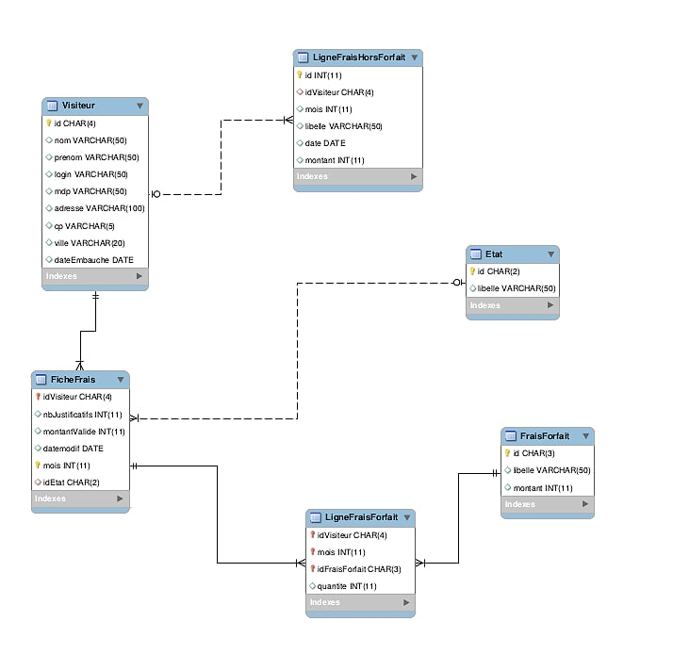

## Scripts de création des tables

# Création de gsbV2

CREATE DATABASE IF NOT EXISTS gsbV2;

# Utilisation de gsbV2

USE gsbV2;

# Création de la table FraisForfait

CREATE TABLE FraisForfait (

id CHAR(3),

libelle VARCHAR(50),

montant INT,

PRIMARY KEY (id) # Chaque table aura l'id comme clé primaire

);

# Créaiton de la table État

CREATE TABLE Etat (

id CHAR(2),

libelle VARCHAR(50),

PRIMARY KEY (id)

);

# Création de la table Visiteur

CREATE TABLE Visiteur (

id CHAR(4),

nom VARCHAR(50),

prenom VARCHAR(50),

login VARCHAR(50),

mdp VARCHAR(50),

adresse VARCHAR(100),

cp VARCHAR(5),

ville VARCHAR(20),

dateEmbauche VARCHAR(10),

PRIMARY KEY (id)

);

# Création de FicheFrais : elle se réfère à Visiteur et État

CREATE TABLE FicheFrais (

idVisiteur CHAR(4),

nbJustificatifs INT,

montantValide INT,

datemodif VARCHAR(10),

mois INT,

idEtat CHAR(2),

PRIMARY KEY (idVisiteur,mois) # Ici, plusieurs clés primaires sont indiquées : un id étranger et mois

);

ALTER TABLE FicheFrais ADD FOREIGN KEY (idVisiteur) REFERENCES Visiteur(id);

ALTER TABLE FicheFrais ADD FOREIGN KEY (idEtat) REFERENCES Etat(id);

# Création de LigneFraisForfait : elle se réfère à Visiteur, FicheFrais et FraisForfait

CREATE TABLE LigneFraisForfait (

idVisiteur CHAR(4),

mois INT,

idFraisForfait CHAR(3),

quantite INT,

PRIMARY KEY (idVisiteur,mois,idFraisForfait) # De même pour ces clés primaires, mais avec 2 id

);

ALTER TABLE LigneFraisForfait ADD FOREIGN KEY (idVisiteur,mois) REFERENCES FicheFrais(idVisiteur,mois);

ALTER TABLE LigneFraisForfait ADD FOREIGN KEY (idFraisForfait) REFERENCES FraisForfait(id);

# Création de LigneFraisHorsForfait : réfère à Visiteur et FicheFrais

CREATE TABLE LigneFraisHorsForfait (

id INT AUTO_INCREMENT NOT NULL,

idVisiteur CHAR(4),

mois INT,

libelle VARCHAR(50),

date VARCHAR(10),

montant INT,

PRIMARY KEY (id)

);

ALTER TABLE LigneFraisHorsForfait ADD FOREIGN KEY (idVisiteur) REFERENCES Visiteur(id);

ALTER TABLE LigneFraisForfait ADD FOREIGN KEY (idVisiteur,mois) REFERENCES FicheFrais(idVisiteur,mois);

## Arborescence de l’application

### Schéma de l’arborescence

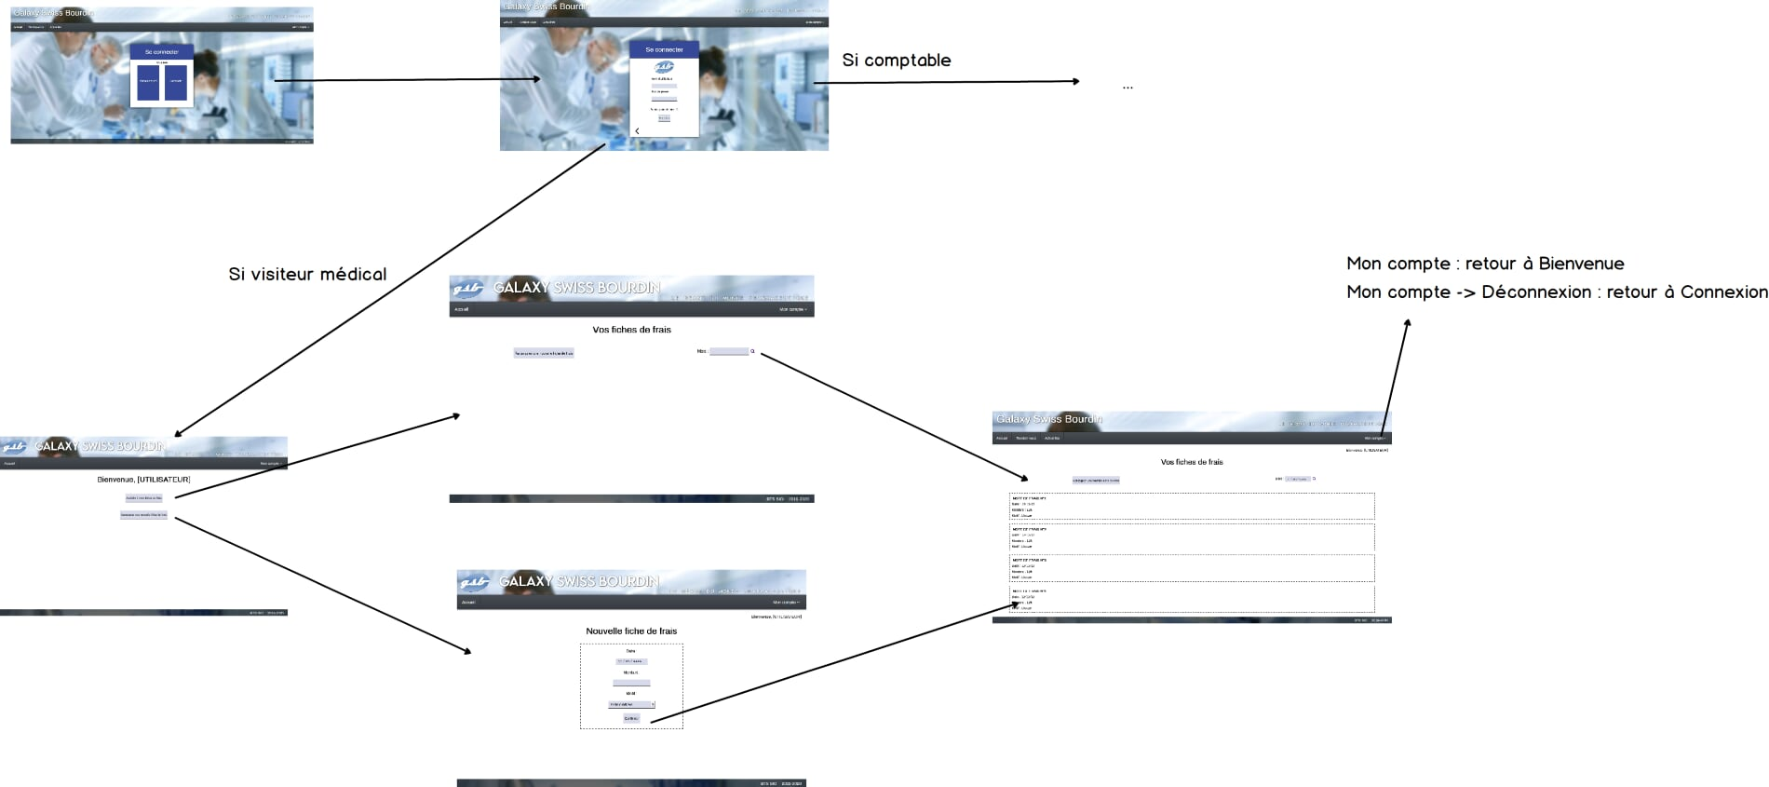

## Documentation utilisateur

### Accès au système

**Accès au site**

Pour accéder au site, veuillez insérer [www.gsb.fr](http://www.gsb.fr) dans la barre de recherche.

**Accès au système « Gestion de fiches de frais »**

Vous accèderez à la page d’accueil du site. Cliquez ensuite sur « Se connecter », l’option située à droite de la barre de navigation.

Sélectionnez ensuite « Visiteur médical » quand le site demande qui vous êtes.

Vous pouvez maintenant accéder au formulaire de connexion. Veuillez rentrer le nom d’utilisateur et le mot de passe qui vous ont été donnés précédemment dans les cases spécifiées, et cliquez ensuite sur « Confirmer ». Si le site affiche un message d’erreur, veuillez vérifier l’orthographe et réessayer. Si cela ne marche toujours pas, veuillez contacter un administrateur.

Le site vous redirigera ensuite vers la page de gestion de vos fiches de frais. Quand vous avez terminé, vous pouvez cliquer sur l’option « Se déconnecter » de cette page ou l’option sous le menu déroulant l’option « Mon compte » à tout moment.

### Insertion des lignes de frais

Pour accéder au système d’insertion de lignes de frais et de création de fiche de frais, veuillez cliquer sur l’option « Renseigner une ligne de frais » sur la page Mon Profil.

**Ligne de frais sur forfait**

Pour renseigner une ligne de frais sur forfait, reportez-vous au formulaire « Nouvelle ligne de frais sur forfait » de la page Nouvelle ligne. 5 choses vous seront demandées : le mois correspondant à cette ligne de frais, le forfait étape, le frais kilométrique, la nuitée hôtel et le repas restaurant. Veuillez remplir ce formulaire avec les informations correctes, c’est-à-dire le nombre correspondant à chaque frais. Si vous n’avez rien à reporter pour un de ces frais, veuillez laisser ce frais à 0. Lorsque toutes les informations sont renseignées, cliquez sur confirmer. Si les informations sont correctes, vous serez redirigé vers votre profil.

Veuillez noter qu’une seule ligne de frais sur forfait peut être renseignée par mois : Toute ligne indiquée à un mois déjà utilisé sera ignorée par le système.

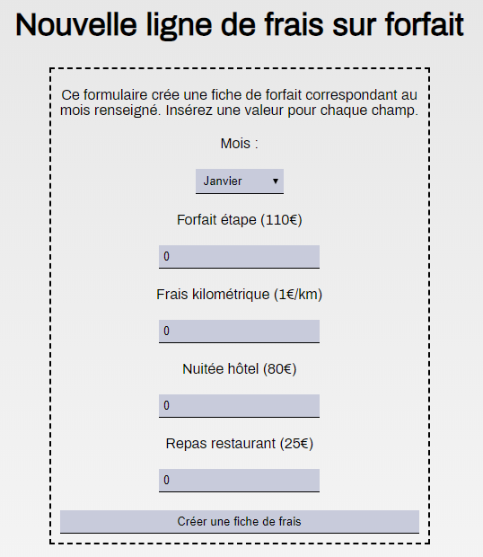**Eléments du forfait**

Mois : Le mois correspondant à la fiche.

Forfait étape : Le nombre de forfaits étapes que vous avez réalisé durant ce mois.

Frais kilométrique : Les kilomètres parcourus pendant vos heures de travail.

Nuitée hôtel : Le nombre de nuits passées dans un hôtel.

Repas restaurant : Le nombre de repas faits dans un restaurant de tout type.

Lorsqu’une ligne de frais est renseignée pour un mois, une fiche de frais correspondante est créée. Cette fiche sera vérifiée par l’administration avant d’être confirmée, mais vous pouvez quand même la consulter au travers du système.

**Ligne de frais hors forfait**

Pour renseigner une ligne de frais hors forfait, reportez-vous au formulaire « Nouvelle ligne de frais hors forfait » de la page Nouvelle ligne. Veuillez renseigner dans ce formulaire le mois, la date, le montant et un motif pour cette ligne de frais. Veuillez aussi noter qu’un justificatif devra être envoyé au département RH pour chaque ligne de frais hors forfait. Quand vous avez terminé, cliquez sur confirmer pour envoyer la ligne.

Veuillez noter qu’une ligne de frais hors forfait ne peut pas être renseigner si une fiche de frais n’existe pas sur le mois renseigné. Veuillez d’abord renseigner une ligne de frais sur forfait afin de générer une fiche de frais correspondant au mois que vous souhaitez.

Vous pouvez indiquer n’importe quel nombre de lignes de frais hors forfait. Le système prendra en compte chacune de ces lignes.

**Affichage de vos fiches de frais**

Après avoir renseigné une ligne de frais sur forfait et avoir créé une fiche de frais, vous pourrez afficher cette fiche grâce à l’option « Accéder à mes fiches de frais » sur votre profil. Cette option vous redirigera vers un système de recherche permettant de choisir un mois. Choisissez le mois correspondant à votre fiche et cliquez sur « Rechercher » pour afficher la fiche de frais correspondante au mois renseigné.

Vous accéderez à une page similaire à celle-ci. Sur cette page seront renseignées la fiche de frais correspondante ainsi que les lignes de frais : celle sur forfait et les autres fiches hors forfait potentiellement renseignées.

**Nombre de justificatifs**

Cette ligne dans la fiche de frais indique le nombre de justificatifs qui pourraient être demandés afin de confirmer une ligne de frais hors forfait. Si un justificatif vous est demandé, veuillez l’envoyer au département RH afin qu’il soit pris en compte. Dans le cas échéant, votre fiche pourrait être refusée.

**Etat de la fiche**

Cette ligne correspond à l’état actuel de la fiche de frais du mois. Les quatre états dans lesquels une fiche peut être sont :

* CR : Fiche créée, saisie en cours
* CL : Saisie clôturée
* VA : Validée et mise en paiement
* RB : Remboursée

Ces états correspondent à l’avancement d’une fiche, et s’appliquent dans cet ordre. La saisie des fiches clôture à la fin du mois correspondant, et la validation suivie du remboursement se fait par la suite.

### Supprimer ou modifier des informations

**Ligne de frais hors forfait**

Si une ligne de frais est incorrecte, vous pouvez la supprimer grâce à l’option « Supprimer cette ligne » sous la ligne que vous voulez. Si la fiche a bien été supprimée, vous serez redirigé vers votre profil.

**Ligne de frais sur forfait**

Pour des raisons d’intégrité des données, vous ne pouvez pas supprimer de ligne de frais sur forfait. Vous pouvez cependant la modifier en cliquant sur « Modifier cette ligne » sous la ligne désirée, puis en remplissant le formulaire avec les nouvelles données puis en cliquant sur l’option de confirmation. Si les informations sont correctes, vous serez redirigé vers votre profil.

### Se déconnecter

Quand vous avez terminé d’utiliser le système Gestion de Frais, veuillez penser à vous déconnecter grâce à l’option dans le menu déroulant « Se déconnecter ».

## Maquettes écran et contrôles de saisie

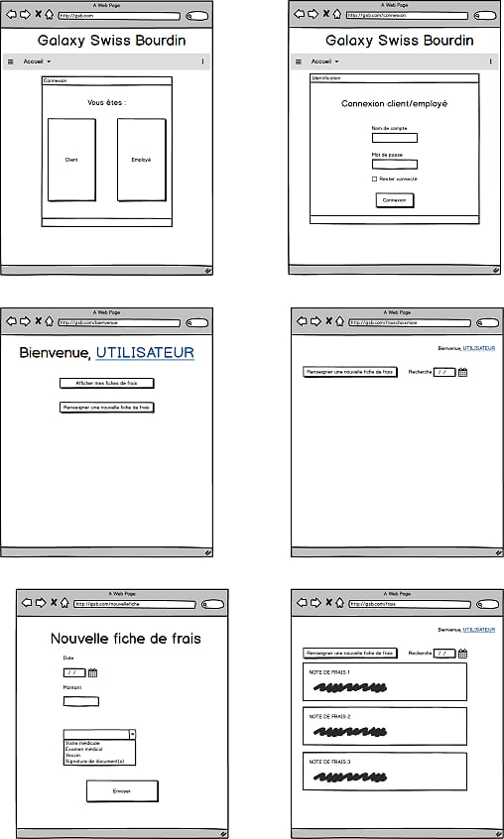

## Les différents droits

### Droit d’accès à la base de données gsbv2

**Gsbadmin**

Autorisations : Super utilisateur, peut donner des droits

**Gsbdev**

Autorisations : Tous les droits

**Gsbreseau**

Autorisations : Sélectionner des éléments et afficher la BDD

**Gsbclient**

Autorisations : sélection et insertion sur la base, suppression de lignes de frais hors forfait et modification de ligne sur forfait

### Droits des comptes FTP

## Le cahier de recette initial

### Cas d’utilisation « Se connecter »

|  |  |  |  |
| --- | --- | --- | --- |
| Étapes du cas testées | Description du test effectué | Résultat attendu | Résultat obtenu |
| 1 | J’insère l’adresse web du site de gestion de frais dans mon navigateur web. | Le système affiche un formulaire de connexion. | Le système affiche un formulaire de connexion. |
| 2, 3 | J’insère « lvillachane » sous login et « jux7g » sous le mot de passe. | Le système contrôle les informations de connexion, informe que le profil Visiteur ou Comptable est activé, et maintient affichée l'identité du visiteur médical / comptable connecté ; accès à SELECT sur la table Visiteur | Le système ne contrôle pas les informations de connexion. |
| 2, 3-a | J’insère un login et un mot de passe invalide. | Le système en informe l’utilisateur ; retour à l'étape 1 | Le système ne contrôle pas les informations de connexion. |
| 4, 5 | Je demande de me déconnecter du site. | Le système déconnecte l’utilisateur. | Le système renvoie l’utilisateur au formulaire de connexion. |

### Cas d’utilisation « Renseigner fiche de frais»

|  |  |  |  |
| --- | --- | --- | --- |
| Étapes du cas testées | Description du test effectué | Résultat attendu | Résultat obtenu |
| 1, 2 | J’accède à la saisie des fiches de frais. | Le système retourne les frais actuellement saisis éléments forfaitisés et hors forfait - pour le mois courant. | Le système retourne les frais actuellement saisis éléments forfaitisés et hors forfait - pour le mois courant. |
| 3, 4 | Je modifie une ou des valeurs des frais et demande la validation. | Le système enregistre cette ou ces modifications et retourne ces valeurs à jour ; accès à UPDATE sur la table FicheFrais | Le système ne prends pas en compte les modifications. |
| 5, 6 | J’ajoute un nouveau frais hors forfait en renseignant les différents champs et valide. | Le système enregistre la ligne de frais hors forfait ; accès à INSERT sur la table LigneFraisHorsForfait | Le système ne prends pas en compte l’ajout. |
| 1, 2-a | On ne peut pas tester dans l’état actuel. | - | - |
| … |  |  |  |

### Cas d’utilisation « Consulter fiche de frais»

|  |  |  |  |
| --- | --- | --- | --- |
| Étapes du cas testées | Description du test effectué | Résultat attendu | Résultat obtenu |
| 1, 2 | Je demande à consulter mes frais. | Le système invite à sélectionner un mois donné. | Le système invite à sélectionner un mois donné. |
| 3, 4 | Je sélectionne un mois donné et valide. | Le système affiche l'état de la fiche de frais avec la date associée, les éléments forfaitisés – quantité pour chaque type de frais forfaitisé - et non forfaitisés – montant, libellé et date d'engagement - existant pour la fiche de frais du mois demandé. | Le système affiche l'état de la fiche de frais avec les éléments forfaitisés – quantité pour chaque type de frais forfaitisé - et non forfaitisés – montant, libellé et date d'engagement - existant pour toutes les fiches de frais. |